一．选择题

1．（2019全国理综I卷21）在星球*M*上将一轻弹簧竖直固定在水平桌面上，把物体*P*轻放在弹簧上端，*P*由静止向下运动，物体的加速度*a*与弹簧的压缩量*x*间的关系如图中实线所示。在另一星球*N*上用完全相同的弹簧，改用物体*Q*完成同样的过程，其*a–x*关系如图中虚线所示，假设两星球均为质量均匀分布的球体。已知星球*M*的半径是星球*N*的3倍，则（ ）

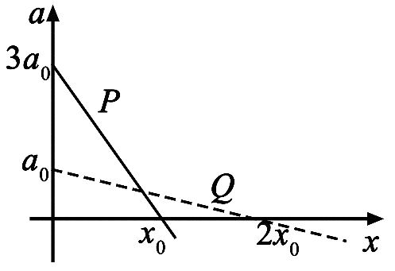

A．*M*与*N*的密度相等 B．*Q*的质量是*P*的3倍

C．*Q*下落过程中的最大动能是*P*的4倍 D．*Q*下落过程中弹簧的最大压缩量是*P*的4倍

2．（2019全国理综II卷14）从地面竖直向上抛出一物体，其机械能*E*总等于动能*E*k与重力势能*E*p之和。取地面为重力势能零点，该物体的*E*总和*E*p随它离开地面的高度*h*的变化如图所示。重力加速度取10 m/s2。由图中数据可得（ ）

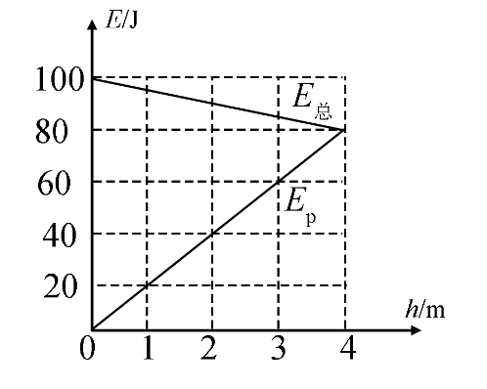

A．物体的质量为2 kg B．*h*=0时，物体的速率为20 m/s

C．*h*=2 m时，物体的动能*E*k=40 J D．从地面至*h*=4 m，物体的动能减少100 J

3．（2019全国理综III卷17）从地面竖直向上抛出一物体，物体在运动过程中除受到重力外，还受到一大小不变、方向始终与运动方向相反的外力作用。距地面高度*h*在3 m以内时，物体上升、下落过程中动能*E*k随*h*的变化如图所示。重力加速度取10 m/s2。该物体的质量为（ ）

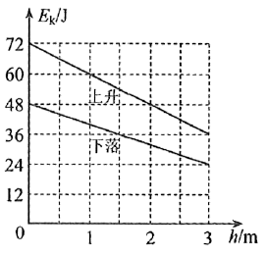

A．2 kg B．1.5 kg C．1 kg D．0.5 kg

二．计算题

1. （2019高考理综天津卷）（16分）完全由我国自行设计、建造的国产新型航空母舰已完成多次海试，并取得成功。航母上的舰载机采用滑跃式起飞，故甲板是由水平甲板和上翘甲板两部分构成，如图1所示。为了便于研究舰载机的起飞过程，假设上翘甲板是与水平甲板相切的一段圆弧，示意如图2，长，水平投影，图中点切线方向与水平方向的夹角（）。若舰载机从点由静止开始做匀加速直线运动，经到达点进入。已知飞行员的质量，，求

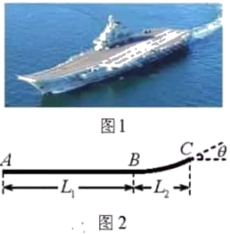

（1）舰载机水平运动的过程中，飞行员受到的水平力所做功；

（2）舰载机刚进入时，飞行员受到竖直向上的压力多大。

2.（2018全国高考III卷）如图，在竖直平面内，一半径为*R*的光滑圆弧轨道*ABC*和水平轨道*PA*在*A*点相切。*BC*为圆弧轨道的直径。O为圆心，OA和OB之间的夹角为α，sinα= 3/5，一质量为m的小球沿水平轨道向右运动，经A点沿圆弧轨道通过*C*点，落至水平轨道；在整个过程中，除受到重力及轨道作用力外，小球还一直受到一水平恒力的作用，已知小球在*C*点所受合力的方向指向圆心，且此时小球对轨道的压力恰好为零。重力加速度大小为*g*。求：  
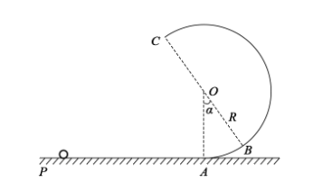

（1）水平恒力的大小和小球到达*C*点时速度的大小；

（2）小球到达*A*点时动量的大小；

（3）小球从*C*点落至水平轨道所用的时间。

3. （2019年4月浙江选考）某砂场为提高运输效率，研究砂粒下滑的高度与砂粒在传送带上运动的关系，建立如图所示的物理模型。竖直平面内有一倾角θ=370的直轨道AB，其下方右侧放置一水平传送带，直轨道末端B与传送带间距可近似为零，但允许砂粒通过。转轮半径R=0.4m、转轴间距L=2m的传送带以恒定的线速度逆时针转动，转轮最低点离地面的高度H=2.2m。现将一小物块放在距离传送带高h处静止释放，假设小物块从直轨道B端运动到达传送带上C点时，速度大小不变，方向变为水平向右。已知小物块与直轨道和传送带间的动摩擦因数均为μ=0.5。（sin370=0.6）

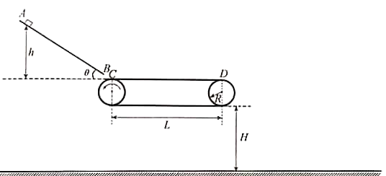

（1）若h=2.4m，求小物块到达B端时速度的大小；

（2）若小物块落到传送带左侧地面，求h需要满足的条件

（3）改变小物块释放的高度h，小物块从传送带的D点水平向右抛出，求小物块落地点到D点的水平距离x与h的关系式及h需要满足的条件。